..
Versjon 1.6  Opprinnelig dato 1.12.2008  Sist endret 15.02.2012  KITH 21/08:2012

HIS 80326:2003
HIS 80326:2003 | Elektronisk utveksling av tilbakemelding på henvisning  XML-meldingsbeskrivelse



Publikasjonens tittel: Elektronisk utveksling av tilbakemelding på henvisning:
XML-meldingsbeskrivelse

Teknisk standard nr.: HIS 80326:2003

Utgitt: 10/2003

Bestillingsnummer:
Utgitt av: Helsedirektoratet
Kontakt: Seksjon standardisering
Postadresse: Pb. 7000 St Olavs plass, 0130 Oslo
Besøksadresse: Universitetsgata 2, Oslo
Tlf.: 810 20 050
Faks: 24 16 30 01
www.helsedirektoratet.no

TITTEL
Elektronisk utveksling av tilbakemelding på henvisning
XML meldingsbeskrivelse

Versjon 0.9

Forfatter(e):
Arnstein Leonardsen, Edgar Glück

Oppdragsgiver(e):
Sosial- og helsedirektoratet
ISBN  82-7846-189-9 | Dato  10. oktober 2003 | Antall sider  51 | Kvalitetssikret av  Anita Lorck Bjørgen | Gradering  Åpen
Godkjent av:
Jacob Hygen
Adm. direktør
Rapportnr:
HIS 80326:2003
KITH 26/03
Sammendrag
Denne rapporten beskriver en XML-melding for elektronisk overføring av en tilbakemelding på en henvisning. Meldingen er i utgangspunktet basert på et subsett av CEN pre-standarden ENV 12538 som dokumentert i informasjonsmodell for henvisning og epikrise – KITH rapport R27/02 [3]. Den har deretter blitt ”avstemt” mot funksjonskrav spesifisert av ELIN-prosjektet og henvisningsprosjektene i Helse Nord og Helse Førde.
Dette dokumentet beskriver selve XML-skjemaet og hvordan dette skal implementeres. Detaljert beskrivelse av informasjonsinnholdet finnes i informasjonsmodellen.
Arbeidet er gjennomført som en del av Epikrise- og henvisningsprosjektet som er finansiert av Sosial- og helsedirektoratet.

Forord
Dette dokumentet er utarbeidet i forbindelse med Epikrise- og henvisningsprosjektet etter oppdrag fra Sosial- og helsedirektoratet.
Dokumentet beskriver en XML-melding for elektronisk overføring av en tilbakemelding på en henvisning.

Innhold
1 Innledning 1
1.1 Bakgrunn 1
1.2 Metode 1
1.3 Leserveiledning 1
1.4 Om dette dokumentet 2
2 Bruk av meldingen 3
2.1 Funksjon 3
2.2 Begrensninger 4
3 GMD - Meldingsmodell 5
3.1 Notasjon 5
3.1.1 Modelleringsmetoden 5
3.1.2 Grafisk fremstilling av GMD 5
3.1.3 Tekstlig beskrivelse av DIM 5
3.1.4 Datatyper 5
3.2 GMD diagram 6
3.2.1 Overordnet informasjonsmodell 6
3.2.2 Full informasjonsmodell 6
3.2.3 Meldingspakke 8
3.2.4 Pasientpakke 9
3.2.5 Helsetjenesteenhetpakke 10
3.2.6 Pakke for gjenbrukte klasser 11
4 Meldingens innhold og struktur 13
4.1 Struktur av XML-meldingen 13
4.1.1 Meldingen 13
4.1.2 Pasient 15
4.1.3 Helsetjenesteenhet 16
5 Implementasjonsdetaljer 17
5.1 Logisk innhold 17
5.1.1 Oversikt over klasser og attributter 18
5.2 Implementasjonsbetingelser 23
5.3 Aktuelle kodeverk 23
5.3.1 Identifikasjon av kodeverk 23
5.3.2 Kodeverdier for kodete informasjonselementer 23
5.3.3 Kodeverdier for måleenheter m.m. 27
6 XML-skjema definisjon 28
6.1 XML-implementering 28
6.1.1 Metode 28
6.1.2 Datatyper 28
6.1.3 Feltlengder 28
6.2 XML-skjema 29
6.2.1 Standard 29
6.2.2 Validering 29
6.2.3 XML-skjema for tilbakemeldingsmeldingen 29
7 Referanser 35
Vedlegg A Meldingseksempel 37
Eksempel 1 – Enkel tilbakemelding 37
Vedlegg B Om bruk av UML i figurer 39
UML 39
Oppsummering av benyttet UML-notasjon 42
Overgang fra UML til XML 43

Innledning
Dette kapitlet gir en kort beskrivelse av dokumentet og bakgrunn for arbeidet. Kapitlet beskriver også metoden som er benyttet for å generere meldingen ut fra informasjonsmodellen for applikasjonsområdet.

Bakgrunn
Denne rapporten beskriver en XML-melding for elektronisk overføring av tilbakemelding (svar) på en henvisning, definert i form av et XML-skjema. Meldingsinnholdet er i utgangspunktet basert på CEN pre-standarden ENV 12538 [2] og utgjør et subsett av denne slik det er beskrevet i Informasjonsmodell for henvisning og epikrise [3]. Senere er meldingen ”avstemt” mot funksjonskrav spesifisert i ELIN-prosjektet og henvisningsprosjektene i Helse Nord og Helse Førde. Informasjonsinnholdet er definert ved bruk av de datatypene CEN TC251 har foreslått for bruk i helsesektoren og som igjen er et subsett av HL7s datatyper [1].

Metode
Tilbakemeldingsmeldingen er avledet fra informasjonsmodellen for henvisning og epikrise (DIM – Domain Information Model) som er beskrevet i en egen rapport [3]. Meldingsmodellen (GMD – General Message Description) er et subsett av DIM hvor klasser og attributter som ikke benyttes i tilbakemeldingsmeldingen er utelatt og hvor relasjonene mellom klassene (kardinalitetene) er endret tilsvarende.
Meldingsmodellen (GMD) er deretter omformet til en rent hierarkisk struktur (HMD – Hierarchical Message Description) hvor informasjonen kan overføres sekvensielt over en kommunikasjonsforbindelse. Omformingen kan innebære omgjøring av relasjoner, duplisering av klasser og attributter samt innføring av pekere.
Den hierarkiske meldingsmodellen er grunnlaget for automatisk generering av XML-skjemaet for meldingen ved bruk av programmet UML2XML. XML-skjemaet definerer hvordan XML-meldingen skal være oppbygget.
Hvis det finnes uoverensstemmelser mellom DIM’en (se [3]) og denne meldingsbeskrivelsen, er det XML-skjemaet som har presedens.

Leserveiledning
Dokumentet er beregnet for applikasjons- og EDI-leverandører som skal implementere meldingen. Dokumentet inneholder derfor detaljerte spesifikasjoner som er nødvendig for denne oppgaven og forutsetter også noe kjennskap til XML og datamodellering.
Dokumentet beskriver selve XML-skjemaet, en del detaljer rundt selve implementeringen, kodeverk som skal benyttes samt et konkret meldingseksempel. Detaljert beskrivelse av informasjonsinnholdet finnes i informasjonsmodellen [3] og er ikke repetert i dette dokumentet. Informasjonsmodellen må benyttes sammen med dette dokumentet når meldingen skal implementeres.

Om dette dokumentet
Dokumentet er videre organisert som følger:
Kapittel 2 inneholder en beskrivelse av meldingens bruksområde og begrensninger.
Kapittel 3 inneholder en "meldingsmodell" (GMD) for tilbakemeldingsmeldingen beskrevet ved bruk av UML-notasjon.
Kapittel 4 beskriver innhold og struktur for meldingen i form av en hierarkisk meldingsstruktur (HMD) som lar seg overføre serielt over en kommunikasjonsforbindelse.
Kapittel 5 inneholder et XML-skjema som i detalj definerer struktur og innhold for XML-meldingen som skal benyttes.
Kapittel 6 inneholder detaljer med hensyn til hvordan XML-skjemaet skal implementeres.
Kapittel 7 inneholder referanser til dokumenter som er omtalt.
Vedlegg A beskriver hvordan UML er benyttet for å modellere informasjonsinnholdet.
Vedlegg A inneholder et eksempel på en lovlig XML-melding.

Bruk av meldingen
Dette kapitlet inneholder en beskrivelse av hvilke funksjoner meldingen skal dekke. Det er også påpekt noen begrensninger knyttet til hvordan meldingen kan benyttes.

Funksjon
Dette dokumentet definerer en XML-melding for elektronisk overføring av en tilbakemeldingsmelding. Denne meldingen sendes som svar på en mottatt henvisning.
XML-meldingen kan benyttes for følgende formål:
- Overføring av en tilbakemelding fra en tjenesteytende avdeling/institusjon eller spesialist til en henvisende instans og/eller andre helsetjenesteenheter som skal ha resultatet av en henvisning.
Meldingen er ment å dekke behovet for ulike typer beskjeder til henvisende instans vedrørende forestående utredning og/eller behandling.
En tilbakemelding kan enten være:
- en ny tilbakemelding
- endring(er) (tillegg og/eller modifikasjoner) til en tidligere utsendt tilbakemelding
- en kansellering av en tidligere utsendt tilbakemelding
Kanselleringsmeldingen (som gir mulighet for å kansellere en tidligere utsendt tilbakemelding i sin helhet) er ikke beskrevet som en del av denne rapporten. De øvrige to meldingene er implementert ved bruk av det samme XML-skjemaet som beskrives her.
En ny tilbakemelding inneholder kun ny informasjon, dvs. opplysninger som ikke er blitt rapportert tidligere.
En endringsmelding gir mulighet for å sende en modifisert tilbakemelding eller tillegg til en tidligere utsendt tilbakemelding.

Begrensninger
Meldingen er for øyeblikket definert uten kliniske opplysninger.

GMD - Meldingsmodell
Dette kapitlet presenterer informasjonsmodellen for tilbakemeldingen (GMD – General Message Description). Informasjonsstrukturen er beskrevet grafisk i form av UML-diagrammer som viser relasjonene mellom de involverte klassene.

Notasjon

Modelleringsmetoden
Meldingsmodellen er en objektorientert modell i UML-notasjon. Modellen er presentert grafisk (se avsnitt 3.2). Modelleringsmetoden er beskrevet i Vedlegg A.

Grafisk fremstilling av GMD
For å bedre oversikten er modellen oppdelt i informasjonspakker som kun viser en logisk sammenhørende del av den totale meldingsmodellen.
Hver pakke er presentert grafisk med de klassene som inngår og relasjonene mellom disse. En pakke vil vanligvis også vise klasser som tilhører andre pakker som klassene i den aktuelle pakken har (viktige) relasjoner til. Klasser som tilhører andre pakker vil ha dette angitt i diagrammet.
Forekomsten av en klasse i forhold til en annen klasse er indikert ved angivelse av kardinalitet ("mengde-angivelse", engelsk: cardinality eller multiplicity) i tilknytning til relasjonene vist i den grafiske fremstillingen..
På diagrammet fremgår vanligvis også attributtene som inngår i klassene som er en del av pakken.

Tekstlig beskrivelse av DIM
For tekstlig beskrivelse av de enkelte klassene og deres attributter vises det til den underliggende informasjonsmodellen [3].

Datatyper
Hvert enkelt attributt er beskrevet ved bruk av en datatype. Oversikt over benyttede datatyper og definisjonen av disse finnes i et separat dokument [1].

GMD diagram

Overordnet informasjonsmodell
Den overordnede informasjonsmodellen for tilbakemeldingsmeldingen er vist i figur 1.
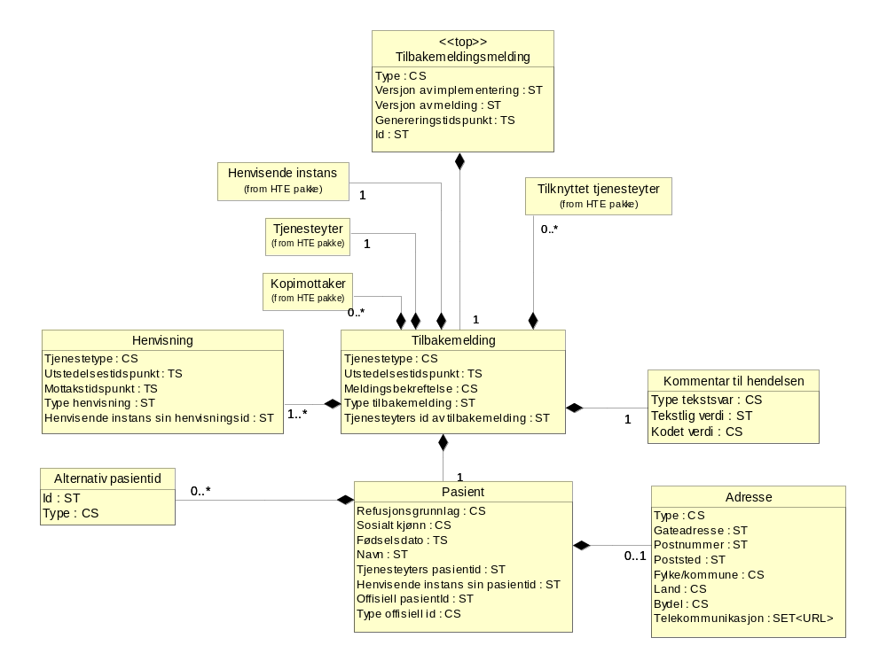
Figur 1: Overordnet modell
Hovedbudskapene i denne overordnede modellen er som følger:
- En melding inneholder kun én tilbakemelding.
- En tilbakemelding har én henvisende instans, én tjenesteyter og kan ha en eller flere kopimottakere.
- En tilbakemelding omfatter kun én pasient med eventuelle pasientrelaterte parter.
- En tilbakemelding er knyttet til en eller flere henvisninger.
- Tilbakemeldingen kan ha en eller flere tilknyttede tjenesteytere.
- En tilbakemelding kan ha et eller flere refererte dokumenter.

Full informasjonsmodell
Full informasjonsmodell med alle klasser og spesialiseringer er vist i figur 2 under. For at figuren skal være så oversiktlig som mulig er attributtene utelatt.
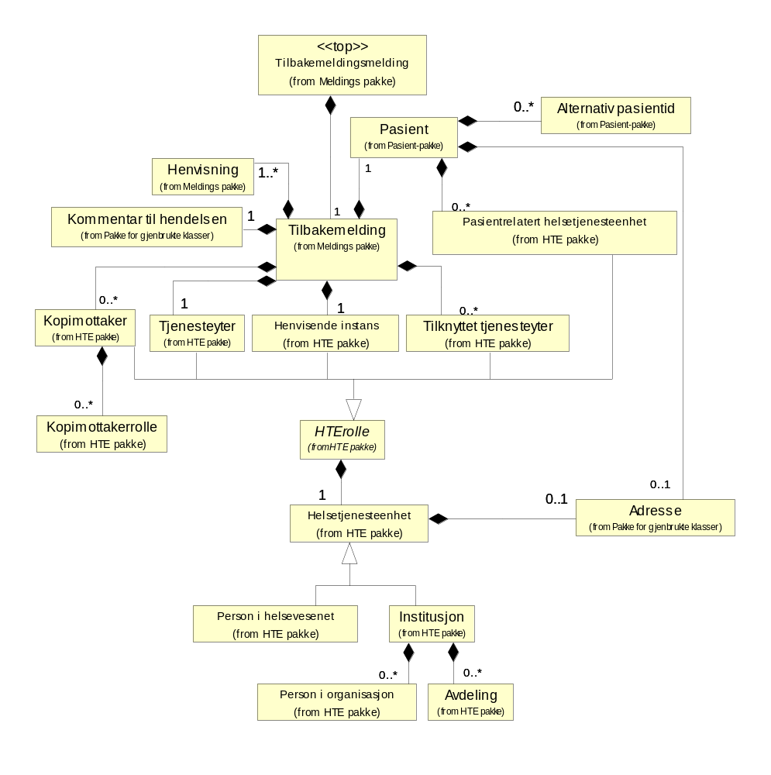
Figur 2: Full informasjonsmodell
Modellen er delt inn i informasjonspakker for å lette oversikten. Modellen er delt inn i følgende informasjonspakker:
- Meldingspakke
- Pasientpakke
- Helsetjenesteenhetpakke
- Pakke for gjenbrukbare klasser
De enkelte informasjonspakkene er vist i påfølgende figurer.

Meldingspakke
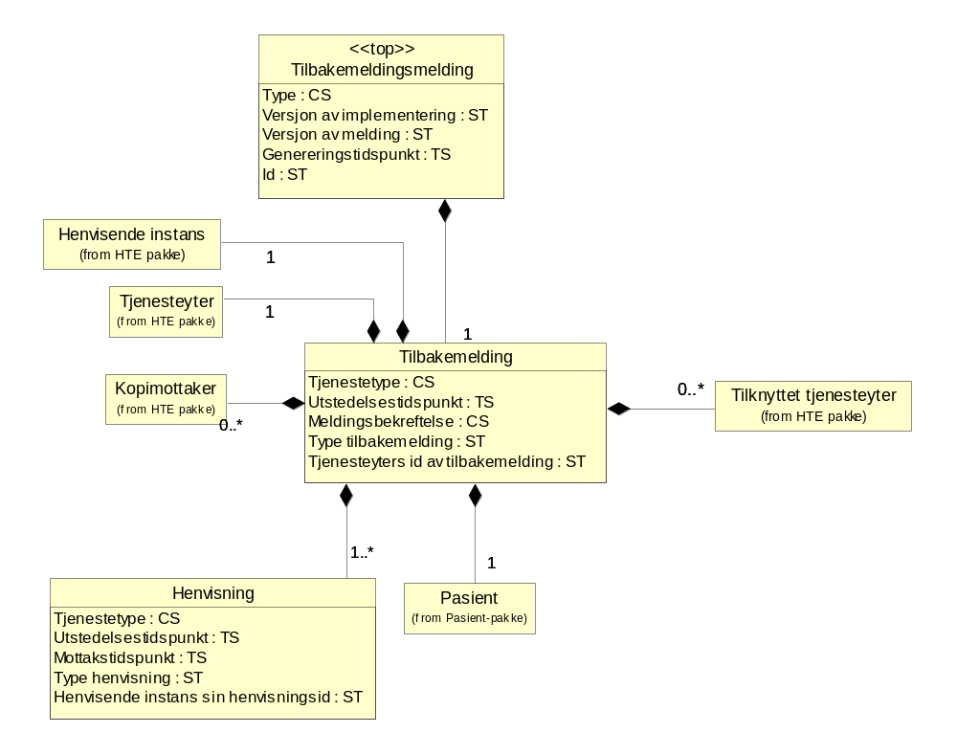
Figur 3: Meldingspakke

Pasientpakke
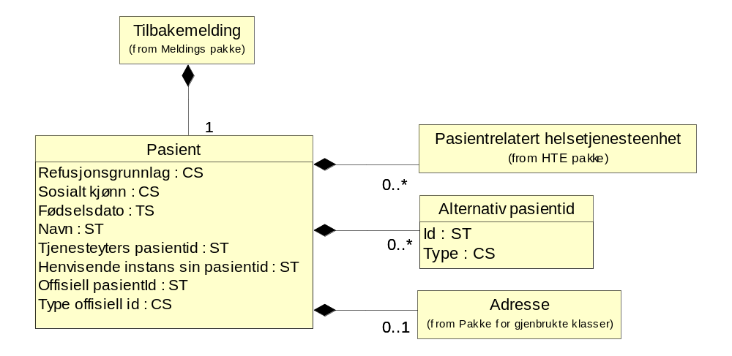
Figur 4: Pasientpakke

Helsetjenesteenhetpakke
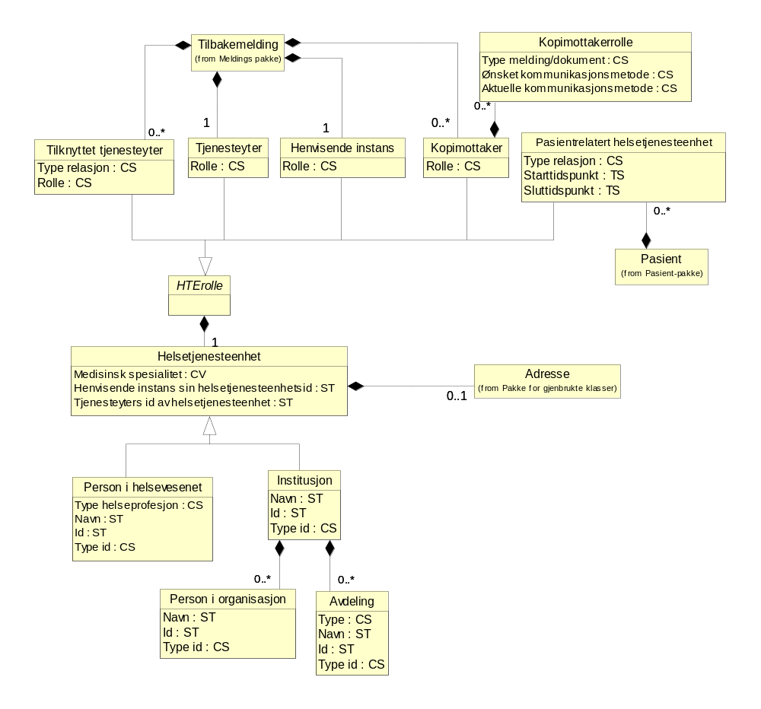

Figur 5: Helsetjenesteenhetpakke
De ulike helsetjenesteenhetene (Tjenesteyter, Henvisende instans, Kopimottaker, Tilknyttet tjenesteyter og Pasientrelatert helsetjenesteenhet) inngår i andre figurer. Figuren ovenfor viser hvordan hver av disse igjen er bygget opp.

Pakke for gjenbrukte klasser

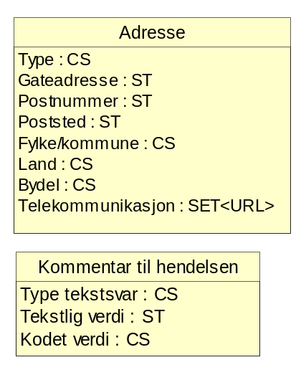

Figur 6: Pakke for gjenbrukte klasser

Meldingens innhold og struktur
Dette kapitlet beskriver tilbakemeldingsmeldingens innhold og struktur. Den hierarkiske meldingsstrukturen er vist ved hjelp av grafiske oversikter generert av verktøyet XML Spy.

Struktur av XML-meldingen
Symbolet ⊕ markerer at et element har underelementer som vanligvis er presentert i en separat figur, men unntaksvis som del av en annen figur.

Meldingen
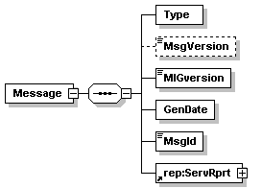
Figur 7: Melding (Message)
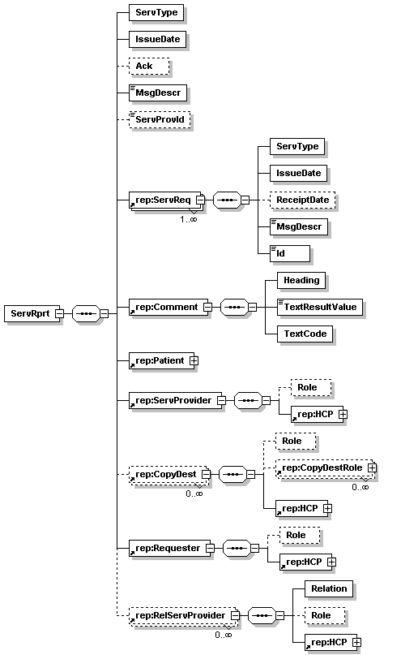
Figur 8: Tilbakemelding (ServRprt)

Pasient
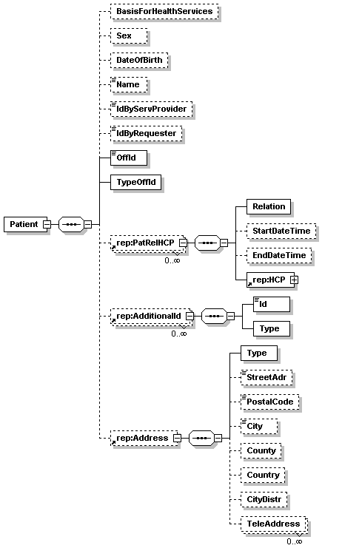
Figur 9: Pasient (Patient)

Helsetjenesteenhet
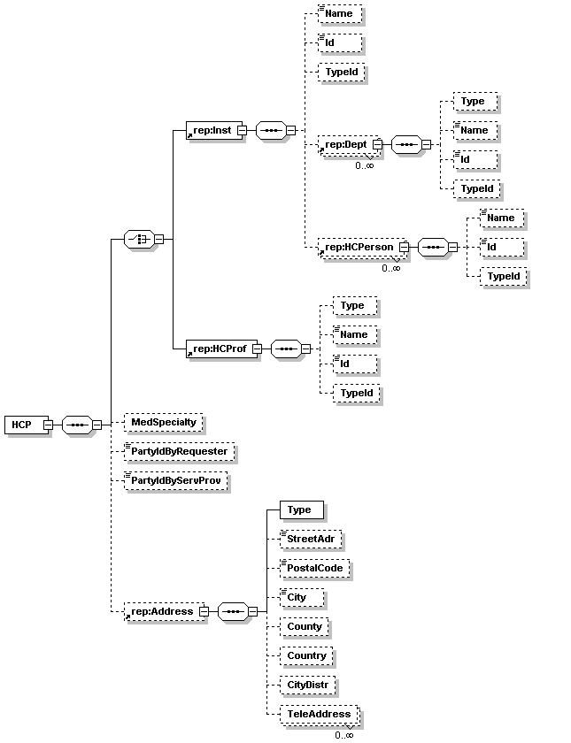
Figur 10: Helsetjenesteenhet (HCP)

Implementasjonsdetaljer
Dette kapitlet beskriver detaljer med hensyn til hvordan XML-skjemaet implementeres, herunder kodeverk som skal benyttes.

Logisk innhold
Tabellen nedenfor gir en logisk oversikt over meldingens struktur og angir hvor de viktigste informasjonselementene plasseres i meldingen.
 |  |  |  |  |  | 1 | Meldingen
 |  |  |  |  |  |  | Opplysninger om meldingen, herunder type melding
 |  |  |  |  |  | 1 | Tilbakemelding
 |  |  |  |  |  |  | Opplysninger om tilbakemeldingen
 |  |  |  |  |  | 2-* | Involverte helsetjenesteenheter
- henvisende instans
- tjenesteytende instans
- kopimottaker
 |  |  |  |  |  | 0-1 | Adresse
 |  |  |  |  |  |  | Adresse for helsetjenesteenhet
 |  |  |  |  |  | 1-* | Henvisning
 |  |  |  |  |  |  | Opplysninger om tilknyttet(e) henvisning(er)
 |  |  |  |  |  | 0-* | Tilknyttet tjenesteyter
 |  |  |  |  |  |  | - Person som har vurdert henvisningen
 |  |  |  |  |  | 0-* | Kommentar til hendelsen
 |  |  |  |  |  |  | -Vurdering av henvisningen, inkludert status
 |  |  |  |  |  | 1 | Pasient
 |  |  |  |  |  |  | Opplysninger om vurdert pasient
 |  |  |  |  |  | 0-* | Pasientens adresse og telekommunikasjonsopplysninger
 |  |  |  |  |  |  | Adresse og telefon
 |  |  |  |  |  | 0-* | Pasientrelatert helsetjenesteenhet
 |  |  |  |  |  |  | - Pasientens faste lege

Oversikt over klasser og attributter

Klassenavn | Attributtnavn | Kortnavn | Fore-komst | Data-  type | Dokumentasjon
Tilbakemeldingsmelding  (Message) |  |  | 1 |  | En melding bestående av en tilbakemelding.
Tilbakemeldingsmelding  (Message) | Type | Type | 1 | CS | Spesifikasjon av benyttet meldingstype.  Kodeverdi = T (Tilbakemelding på henvisning)
Tilbakemeldingsmelding  (Message) | Versjon av implementering | MIGversion | 1 | ST | Spesifikasjon av benyttet implementasjon av meldingen.  Feltet inneholder identifikasjon av benyttet implementasjonsguide på formen "vn ccyy-mm-dd".
Tilbakemeldingsmelding  (Message) | Versjon av melding | MsgVersion | 0..1 | ST | Spesifikasjon av benyttet versjon av meldingstypen.  Feltet inneholder identifikasjon av benyttet XML-skjema på formen "vn ccyy-mm-dd".
Tilbakemeldingsmelding  (Message) | Genereringstidspunkt | GenDate | 1 | TS | Tidspunkt for generering av meldingen angitt med dato og klokkeslett (CCYYMMDDHHMMSS).
Tilbakemeldingsmelding  (Message) | Id | MsgId | 1 | ST | Avsenders entydige identifikasjon av meldingen.  Dette tidspunktet kan være forskjellig fra tidspunktet for sending av meldingen.
Tilbakemelding  (ServRprt) |  |  | 1 |  | Tilbakemelding fra en spesialist eller annen helsetjenesteenhet som svar på en henvisning.
Tilbakemelding  (ServRprt) | Tjenestetype | ServType | 1 | CS | Kode for tjenestetype for tilbakemeldingen.
Tilbakemelding  (ServRprt) | Utstedelsestidspunkt | IssueDate | 1 | TS | Utstedelsestidspunkt for tilbakemeldingen - tidspunkt denne meldingen ble skrevet, vanligvis angitt ved dato og klokkeslett.
Tilbakemelding  (ServRprt) | Meldingsbekreftelse | Ack | 0..1 | CS | Angivelse om avsender ønsker bekreftelse på at mottaker har mottatt meldingen.
Tilbakemelding  (ServRprt) | Type tilbakemelding | MsgDescr | 1 | ST | Angivelse av type tilbakemelding, for eksempel Tilbakemelding på henvisning.
Tilbakemelding  (ServRprt) | Tjenesteyters id av tilbakemelding | ServProvId | 0..1 | ST | Tjenesteyters identifikasjon av tilbakemeldingen (referansenummer).
Henvisning  (ServReq) |  |  | 1..* |  | Inneholder opplysninger om henvisningen som denne meldingen er en tilbakemelding på.
Henvisning  (ServReq) | Tjenestetype | ServType | 1 | CS | Kode for tjenestetype for henvisningen.
Henvisning  (ServReq) | Utstedelsestidspunkt | IssueDate | 1 | TS | Utstedelsestidspunkt for henvisningen, vanligvis angitt kun med dato.
Henvisning  (ServReq) | Mottakstidspunkt | ReceiptDate | 0..1 | TS | Tidspunk for mottak av henvisningen hos tjenesteyter, vanligvis angitt kun med dato.
Henvisning  (ServReq) | Type henvisning | MsgDescr | 1 | ST | Angivelse av type henvisning.
Henvisning  (ServReq) | Henvisende instans sin henvisningsid | Id | 1 | ST | Henvisende instans sin identifikasjon av henvisningen, for eksempel Søknad på innleggelse.
Kommentar til hendelsen  (Comment) |  |  | 1 |  | Selve den tekstlige beskrivelsen for den aktuelle tilbakemeldingsmeldingen.
Kommentar til hendelsen  (Comment) | Type tekstsvar | Heading | 1 | CS | Type (overskrift for) tekst.  Kodeverdi:  TB: Tilbakemelding (uspes.)  NB! Pilotperioden må avklare eventuelle behov for flere strukturert overskrifter.
Kommentar til hendelsen  (Comment) | Kodet verdi | TextCode | 1 | CS | Kodet opplysning.  Benyttes her for å angi status på tilbekemeldingen.
Kommentar til hendelsen  (Comment) | Tekstlig verdi | TextResultValue | 1 | ST | Tekstlig beskrivelse.  Informasjon vedrørende tilbakemelding på henvisningen (ev. venteleiste med antatt ventetid, ev. tildelt tidspunkt for behandling eller innleggelse, ev. begrunnelse for en avvisning)
Pasient  (Patient) |  |  | 1 |  | Opplysninger om pasienten.
Pasient  (Patient) | Refusjonsgrunnlag | BasisForHealthServices | 0..1 | CS | Grunnlag for refusjon av kostnader til helsetjenester.
Pasient  (Patient) | Sosialt kjønn | Sex | 0..1 | CS | Kode for personens kjønn iht. ISO 5218.
Pasient  (Patient) | Fødselsdato | DateOfBirth | 0..1 | TS | Personens fødselsdato angitt som CCYYMMDD.
Pasient  (Patient) | Navn | Name | 0..1 | ST | Navn på person angitt med etternavn etterfulgt av fornavn og atskilt med komma.
Pasient  (Patient) | Tjenesteyters pasientid | IdByServProvider | 0..1 | ST | Tjenesteyters identifikasjon av pasienten.
Pasient  (Patient) | Henvisende instans sin pasientid | IdByRequester | 0..1 | ST | Henvisende instans sin pasientidentifikasjon.
Pasient  (Patient) | Offisiell pasientId | OffId | 1 | ST | Offisiell pasientidentifikasjon.  Vanligvis fødselsnummer, men kan være D-nummer eller H-nummer dersom fødselsnummer ikke finnes.
Pasient  (Patient) | Type offisiell id | TypeOffId | 1 | CS | Type offisiell pasientidentifikasjon.
Pasient-relatert helse-tjenesteenhet  (PatRelHCP) |  |  | 0..* |  | Pasientrelatert helsetjenesteenhet som er involvert i å yte helsetjeneste til en pasient og som ikke er spesielt relatert til en gitt hendelse.  Benyttes for å oppgi pasientens fastlege ved behov.
Pasient-relatert helse-tjenesteenhet  (PatRelHCP) | Type relasjon | Relation | 1 | CS | Rollen aktuelle helsetjenesteyter har i relasjon til pasienten.
Pasient-relatert helse-tjenesteenhet  (PatRelHCP) | Starttidspunkt | StartDateTime | 0..1 | TS | (Start-)Tidspunkt for aktuelle relasjon.
Pasient-relatert helse-tjenesteenhet  (PatRelHCP) | Sluttidspunkt | EndDateTime | 0..1 | TS | Sluttidspunkt for aktuelle relasjon.
Alternativ pasientid  (AdditionalId) |  |  | 0..* |  | Annen identifikasjon av personen som personen er eller har vært kjent under.
Alternativ pasientid  (AdditionalId) | Id | Id | 1 | ST | Alternativ pasientidentifikasjon.
Alternativ pasientid  (AdditionalId) | Type | Type | 1 | CS | Kode for type alternativ pasientidentifikasjon.
Tjenesteyter  (ServProvider) |  |  | 1 |  | Helsetjenesteenhet som yter tjenester i forbindelse med undersøkelse eller behandling av pasient.
Tjenesteyter  (ServProvider) | Rolle | Role | 0..1 | CS | Kode for helsetjenesteenhet som tjenesteyter.  Benyttes vanligvis ikke.
Kopimottaker  (CopyDest) |  |  | 0..* |  | Helsetjenesteenhet som får eller som skal ha kopi av et dokument eller melding.
Kopimottaker  (CopyDest) | Rolle | Role | 0..1 | CS | Kode for helsetjenesteenhet som kopimottaker.  Benyttes vanligvis ikke.
Kopimottakerrolle  (CopyDestRole) |  |  | 0..* |  | Rolle til aktuelle kopimottaker.
Kopimottakerrolle  (CopyDestRole) | Type melding/dokument | MsgType | 1 | CS | Kode for type melding eller dokument som parten har fått eller skal ha kopi av.
Kopimottakerrolle  (CopyDestRole) | Ønsket kommunikasjonsmetode | ReqComMethod | 0..1 | CS | Kode for kommunikasjonsmetode som foreslått av henvisende instans.
Kopimottakerrolle  (CopyDestRole) | Aktuelle kommunikasjonsmetode | ActComMethod | 0..1 | CS | Kode for kommunikasjonsmetode som blir eller ble benyttet.
Henvisende instans  (Requester) |  |  | 1 |  | Helsetjenesteenhet som henviser pasient til undersøkelse eller behandling.
Henvisende instans  (Requester) | Rolle | Role | 0..1 | CS | Kode for helsetjenesteenhet som henvisende instans.  Benyttes vanligvis ikke.
Adresse  (Address) |  |  | 0..* |  | Adresseopplysninger
Adresse  (Address) | Type | Type | 1 | CS | Kode for type adresse.  For pasienter benyttes vanligvis bostedsadresse (H) mens det for organisasjoner benyttes poststedsadresse (PST).
Adresse  (Address) | Gateadresse | StreetAdr | 0..1 | ST | Gateadresse.
Adresse  (Address) | Postnummer | PostalCode | 0..1 | ST | Postnummer.
Adresse  (Address) | Poststed | City | 0..1 | ST | Poststedsnavn.
Adresse  (Address) | Fylke/kommune | County | 0..1 | CS | Angivelse av kode for fylke og/eller kommune i henhold til SSB's kodeverk.
Adresse  (Address) | Land | Country | 0..1 | CS | Kode for land iht. ISO 3166.  Benyttes vanligvis kun for adresser i utlandet.
Adresse  (Address) | Bydel | CityDistr | 0..1 | CS | Kode for administrativ del av by i henhold til kodeverk fra SSB vedrørende de større byene.
Adresse  (Address) | Telekommunikasjon | TeleAddress | 0..* | URL | Telekommunikasjonsadresse inkludert type.
Helsetjenesteenhet  (HCP) |  |  |  |  | Opplysninger om en helsetjenesteenhet.  En helsetjenesteenhet kan være en institusjon (eventuelt en avdeling ved en institusjon), en aktør (person) i helsevesenet eller en aktør ved en institusjon/avdeling.
Helsetjenesteenhet  (HCP) | Medisinsk spesialitet | MedSpecialty | 0..1 | CV | Kode for medisinsk spesialitet for aktuelle helsetjenesteenhet.  En helsetjenesteenhet kan ha flere medisinske spesialiteter, men kun den som er av interesse i den gitte sammenhengen tas med her.  Benyttes kun hvis denne opplysningen er relevant i den aktuelle sammenhengen.
Helsetjenesteenhet  (HCP) | Henvisende instans sin helsetjenesteenhetsid | PartyIdByRequester | 0..1 | ST | Henvisende instans sin identifikasjon av helsetjenesteenhet.
Helsetjenesteenhet  (HCP) | Tjenesteyters id av helsetjenesteenhet | PartyIdByServProv | 0..1 | ST | Tjenesteyters identifikasjon av helsetjenesteenhet.
Institusjon  (Inst) |  |  |  |  | Opplysninger om institusjon i helsevesenet.  Navn og/eller Id+Type id må oppgis.
Institusjon  (Inst) | Navn | Name | 0..1 | ST | Navn på institusjon angitt som offisielt navn.
Institusjon  (Inst) | Id | Id | 0..1 | ST | Identifikator for institusjonen.
Institusjon  (Inst) | Type id | TypeId | 0..1 | CS | Kode for type identifikator.
Avdeling  (Dept) |  |  |  |  | Opplysninger om avdeling.  Forutsetter at institusjon er angitt.  Navn og/eller Id+Type id må oppgis.
Avdeling  (Dept) | Type | Type | 0..1 | CS | Kode for type avdeling.
Avdeling  (Dept) | Navn | Name | 0..1 | ST | Navn på avdeling angitt som offisielt navn.
Avdeling  (Dept) | Id | Id | 0..1 | ST | Identifikator for avdeling.
Avdeling  (Dept) | Type id | TypeId | 0..1 | CS | Kode for type identifikator.
Person i organisasjon  (HCPerson) |  |  |  |  | Person i helsevesenet som er del av en institusjon eller avdeling.  Navn og/eller Id+Type id må oppgis.
Person i organisasjon  (HCPerson) | Navn | Name | 0..1 | ST | Navn på person i organisasjon.
Person i organisasjon  (HCPerson) | Id | Id | 0..1 | ST | Identifikator for personen.
Person i organisasjon  (HCPerson) | Type id | TypeId | 0..1 | CS | Kode for type identifikator.
Person i helsevesenet  (HCProf) |  |  |  |  | Person i helsevesenet som er involvert direkte eller indirekte i å yte helsetjenester til en pasient.  Navn og/eller Id+Type id må oppgis.
Person i helsevesenet  (HCProf) | Type helseprofesjon | Type | 0..1 | CS | Kode for profesjon for aktuelle person i helsevesenet.
Person i helsevesenet  (HCProf) | Navn | Name | 0..1 | ST | Navn på person.
Person i helsevesenet  (HCProf) | Id | Id | 0..1 | ST | Identifikator for personen.
Person i helsevesenet  (HCProf) | Type id | TypeId | 0..1 | CS | Kode for type identifikasjon av personen.

Implementasjonsbetingelser
Meldingen vil inneholde noe ulik informasjon avhengig av om henvisningen avvises, videresendes eller pasienten mottas, settes på venteliste osv. Dette er til dels angitt i tabellen ovenfor. For øvrig vises det til informasjonsmodellen [3].

Aktuelle kodeverk

Identifikasjon av kodeverk
Kodeverk som er definert som datatype ”CV” skal ha den tilhørende OID (object identifier – objektidentifikator) som entydig identifiserer kodeverket i XML-attributtet ”S”. En OID er oppbygget av en rekke tall adskilt med punktum. For kodeverk i vår sammenheng vil vanligvis alle tallene unntatt det siste være konstant, mens det siste tallet varierer som angitt i tabellen nedenfor. Den konstante delen av OID for kodeverk tildelt identifikator av Helsedirektoratet vil være ”2.16.578.1.12.4.1.1”. Attributtet ”S” vil inneholde denne felles delen samt koden ”xxxx” i henhold til kodeverket nedenfor slik at innholdet blir ”2.16.578.1.12.4.1.1.xxxx”.
Det er foreløpig definert en lang rekke kodeverk hvor blant annet de følgende kan være aktuelle i tilbakemeldingen:
7120 Diagnoser i henhold til ICD-9
7110 Diagnoser i henhold til ICD-10
7160 Diagnoser i henhold til ICPC
7210 Operasjoner i henhold til NCSP
7240 Røntgenundersøkelser i henhold til Norako
7010 Patologiundersøkelser i henhold til Snomed

Kodeverdier for kodete informasjonselementer
I tabellen nedenfor er alle kodete informasjonselementer oppført med sine tillatte kodeverdier.
Denne meldingsbeskrivelsen inneholder noen informasjonselementer som foreløpig ikke vil bli benyttet. Disse er likevel tatt med for å vise muligheter for mer strukturert overføring av informasjonsinnholdet når disse opplysningene etter hvert kan håndteres av applikasjonssystemene.
Det vil bli spesifisert kodeverdier for alle informasjonselementer som foreløpig ikke er i bruk når det er aktuelt å ta dem i bruk. Tilsvarende kan det bli aktuelt å spesifisere ytterligere koder for kodeverk som er i bruk. Slike endringer vil bli spesifisert i kommende revisjoner av denne meldingsbeskrivelsen når det blir aktuelt å ta dem i bruk. For nærmere opplysninger om disse kodeverkene vises det i denne omgang til informasjonsmodellen.

Klasse | Attributt (opprinnelse) | Kodeverk
Adresse  (Address) | Bydel(CityDistr) | Bydel  I henhold til SSB’s kodeverk for de større byene.
Adresse  (Address) | Fylke/kommune(County) | Fylke/kommune  I henhold til SSB’s kodeverk.
Adresse  (Address) | Land(Country) | Land  I henhold til ISO 3166.
Adresse  (Address) | Type(Type) | Type adresse  H Bosted  PST Postadresse  WP Arbeidsplass  TMP Midlertidig adresse  RES Besøksadresse
Alternativ pasientid (AdditionalId) | Type(Type) | Type pasientidentifikasjon  FNR Fødselsnummer  DNR D-nummer  HNR H-nummer  LOC Lokalt generert hjelpenummer
Avdeling  (Dept) | Type id(TypeId) | Type identifikator  AVD Off. identifikator for avdelinger  LAV Lokal identifikator for avdelinger  HER HER-id (Helsetjenesteenhetsregister)
Helsetjenesteenhet  (HCP) | Medisinsk spesialitet(MedSpecialty) | Medisinsk spesialitet (id = 9081)  I henhold til Legeforeningens kodeverk for medisinsk spesialitet.
Henvisende instans  (Requester) | Rolle(Role) | Rolle til tjenesteyter  REQ Rekvirent
Henvisning  (ServReq) | Tjenestetype(ServType) | Tjenestetype  N Ny  M Endring  A Tillegg  C Kansellering.
Institusjon  (Inst) | Type id(TypeId) | Type identifikator  ENH Off. identifikator for institusjoner (enhetsregisteret)  LIN Lokal identifikator for institusjoner  APO Apotekenes identifikasjonsnummer  HER HER-id (Helsetjenesteenhetsregister)
Kommentar til hendelsen  (Comment) | Type tekstsvar(Heading) | Type tekstsvar  TB Tilbakemelding (uspes.)
Kommentar til hendelsen  (Comment) | Kodet verdi(TextCode) | Status for henvisning  U: Ubehandlet (Gir ikke melding)  A: Avvist  HV: Henvist Videre  B: Behandles (Satt på venteliste)  I: Innkalles
Kopimottaker  (CopyDest) | Rolle(Role) | Rolle til helsetjenesteenhet  COP: Kopimottaker
Kopimottakerrolle  (CopyDestRole) | Aktuelle kommunikasjonsmetode(ActComMethod) | Kommunikasjonsmetode  EDI EDI  PST Brev
Kopimottakerrolle  (CopyDestRole) | Type melding/dokument(MsgType) | Meldingstype  H Henvisning  E Epikrise  T Tilbakemelding på henvisning
Kopimottakerrolle  (CopyDestRole) | Ønsket kommunikasjonsmetode(ReqComMethod) | Kommunikasjonsmetode  EDI EDI  PST Brev
Pasient  (Patient) | Refusjonsgrunnlag(BasisForHealthServices) | Refusjonsgrunnlag  1: Folketrygdmedlem  2: EU-borger  3: Bilateral avtale
Pasient  (Patient) | Sosialt kjønn(Sex) | Kjønn  1 Mann  2 Kvinne  9 Ukjent
Pasient  (Patient) | Type offisiell id(TypeOffId) | Type offisiell id  FNR Fødselsnummer  DNR D-nummer  HNR H-nummer
Pasientrelatert helsetjenesteenhet  (PatRelHCP) | Rolle(Role) | Rolle til tjenesteyter  PRH Pasientrelatert helsetjenesteenhet
Pasientrelatert helsetjenesteenhet  (PatRelHCP) | Type relasjon/Type) | Pasientrelatert part  FLE Fastlege
Person i helsevesenet  (HCProf) | Type helseprofesjon(Type) | Kategori helsepersonell  AA Ambulansearbeider  AT Apotektekniker  AU Audiograf  BI Bioingeniør  ET Ergoterapeut  FA Farmasøyt  FO Fotterapeut  FT Fysioterapeut  HE Helsesekretær  HP Hjelpepleier  HS Helsesøster  JO Jordmor  KE Klinisk ernæringsfysiolog  KI Kiropraktor  LE Lege  MT Manuellterapeut  OA Omsorgsarbeider  OI Ortopediingeniør  OP Optiker  OR Ortoptist  PE Perfusjonist  PS Psykolog  RA Radiograf  SP Sykepleier  TH Tannhelsesekretær  TL Tannlege  TP Tannpleier  TT Tanntekniker  VE Veterinær  VP Vernepleier  XX Annet
Person i helsevesenet  (HCProf) | Type id(TypeId) | Type identifikator  HPR Off. identifikator for helsepersonell (HPR-nummer)  LOP Lokal identifikator for helsepersonell  HER HER-id (Helsetjenesteenhetsregister)
Person i organisasjon  (HCPerson) | Type id(TypeId) | Type identifikator  HPR Off. identifikator for helsepersonell (HPR-nummer)  LOP Lokal identifikator for helsepersonell  HER HER-id (Helsetjenesteenhetsregister)
Tilbakemelding  (ServRpt) | Meldingsbekreftelse(Ack) | Meldingsbekreftelse  J Ja  N Nei  F Kun ved feil
Tilbakemelding  (ServRpt) | Tjenestetype(ServType) | Tjenestetype  N Ny  M Endring  C Kansellering
Tilbakemeldingsmelding | Type(Type) | Meldingstype  T Tilbakemelding på henvisning
Tilknyttet tjenesteyter  (RelServProv) | Rolle(Role) | Rolle til tjenesteyter – X4  REL Tilknyttet tjenesteyter
Tilknyttet tjenesteyter  (RelServProv) | Type relasjon(Relation) | Tilknyttet tjenesteyter - S1  ISS Dokumentutsteder  AUT Dokumentgodkjenner  OPL Operatør  ANL Anestesist  BLE Behandlende lege
Tjenesteyter  (ServProvider) | Rolle(Role) | Rolle til tjenesteyter – X2  SPR Tjenesteyter

Kodeverdier for måleenheter m.m.
For informasjonselementer som er kvantiteter blir det benyttet en kode for måleenhet. Denne vil bli spesifisert i løpet av pilotfasen. I eksempelet er det benyttet kodeverdier fra HL7 v3.

XML-skjema definisjon
Dette kapitlet inneholder XML-skjema som definerer XML-meldingen som skal benyttes for overføring av tilbakemeldingen.

XML-implementering
Den elektroniske meldingen som er beskrevet i dette dokumentet skal overføres som en XML-melding [4]. Meldingen er definert ved hjelp av et XML-skjema som er nærmere beskrevet i avsnitt 6.2 i henhold til standarden for XML-skjema av 02.05.2001 [5].
XML-skjemaet definerer regler for struktur og innhold for et spesifikt XML-dokument.

Metode
Det foreligger ikke ensartede retningslinjer for hvordan ulike typer informasjon skal representeres i en XML-melding, for eksempel med hensyn til hva som skal implementeres som et XML-element og hva som skal implementeres som et XML-attributt. KITH har valgt å benytte en teknikk som også benyttes av HL7 og som forventes å bli foreslått som europeisk standard innenfor området helseinformatikk.

Datatyper
Den benyttede implementeringen baserer seg på et subsett av HL7s datatyper [1] som i utgangspunktet er tilnærmet likt et foreliggende forslag til datatyper for bruk i CEN TC251 sine standarder innenfor helseinformatikk i Europa.
HL7s datatyper i XML-skjemaet for tilbakemeldingen fremstår som kun XML-elementer. Hver av datatypene er definert i XML-skjemaet for datatyper [7] som refereres fra tilbakemeldingen. I dette XML-skjemaet er de benyttede HL7 datatypene definert – de fleste som komplekse datatyper som i instansmeldingen vanligvis gir opphav til en eller flere XML-attributter som da uttrykkes ved bruk av XMLs standard datatyper. Navn og annen tekstlig informasjon er representert ved bruk av HL7 datatypen ST som i XML-skjemaet for datatyper blir redefinert til å være et element med XML-datatype string.

Feltlengder
Det er ikke definert noen minimal eller maksimal lengde for de enkelte informasjonselementene eller format utover det som er gitt av den benyttede datatypen.

XML-skjema

Standard
XML-skjemaet for denne meldingen er basert på XML-skjemastandarden av 02.05.01.
xmlns:xsd="http://www.w3.org/2001/XMLSchema.xsd"
xmlns="http://www.w3.org/2001/XMLSchema"

Validering
XML-skjemaet har blitt validert i henhold til XML skjemastandarden med verktøyet XML Spy 5.3.

XML-skjema for tilbakemeldingsmeldingen
XML Skjema kan lastes ned elektronisk fra http://ehelse.no/
<?xml version="1.0" encoding="ISO-8859-1"?>
<!-- edited with XML Spy v4.4 U (http://www.xmlspy.com) at KITH -->
<!-- Generated on 10-10-2003 14:15:08 at KITH -->
<!-- XML-Schema level supported is specified by W3C -->
<!-- http://www.w3.org/2001/XMLSchema -->
<!-- -->
<!-- Skjema dekker opplysninger i "Tilbakemelding på henvisning" -->
<!-- File name: Tilbakemelding-v0.9.xsd -->
<!-- Version: "v0.9 2003-10-10" -->
<!-- -->
<schema targetNamespace="http://www.kith.no/xmlstds/reply/2003-10-10" xmlns:rep="http://www.kith.no/xmlstds/reply/2003-10-10" xmlns:kith="http://www.kith.no/xmlstds" xmlns:xsd="http://www.w3.org/2001/XMLSchema.xsd" xmlns="http://www.w3.org/2001/XMLSchema" elementFormDefault="qualified" attributeFormDefault="unqualified">
<import namespace="http://www.kith.no/xmlstds" schemaLocation="http://www.kith.no/xmlstds/kith.xsd"/>
<!-- LEVEL 1 -->
<!-- Class: Tilbakemeldingsmelding -->
<annotation>
<documentation>
En melding bestående av en tilbakemelding.
</documentation>
</annotation>
<element name="Message">
<complexType>
<sequence>
<element name="Type" type="kith:CS"/>
<element name="MsgVersion" type="kith:ST" minOccurs="0"/>
<element name="MIGversion" type="kith:ST"/>
<element name="GenDate" type="kith:TS"/>
<element name="MsgId" type="kith:ST"/>
<element ref="rep:ServRprt"/>
</sequence>
</complexType>
</element>
<!-- LEVEL 2 -->
<!-- Class: Tilbakemelding -->
<annotation>
<documentation>
Tilbakemelding fra en spesialist eller annen helsetjenesteenhet som svar på en henvisning.
</documentation>
</annotation>
<element name="ServRprt">
<complexType>
<sequence>
<element name="ServType" type="kith:CS"/>
<element name="IssueDate" type="kith:TS"/>
<element name="Ack" type="kith:CS" minOccurs="0"/>
<element name="MsgDescr" type="kith:ST"/>
<element name="ServProvId" type="kith:ST" minOccurs="0"/>
<element ref="rep:ServReq" maxOccurs="unbounded"/>
<element ref="rep:Comment"/>
<element ref="rep:Patient"/>
<element ref="rep:ServProvider"/>
<element ref="rep:CopyDest" minOccurs="0" maxOccurs="unbounded"/>
<element ref="rep:Requester"/>
<element ref="rep:RelServProvider" minOccurs="0" maxOccurs="unbounded"/>
</sequence>
</complexType>
</element>
<!-- LEVEL 3 -->
<!-- Class: Tjenesteyter -->
<annotation>
<documentation>
Helsetjenesteenhet som yter tjenester i forbindelse med undersøkelse eller behandling av pasient.
</documentation>
</annotation>
<element name="ServProvider">
<complexType>
<sequence>
<element name="Role" type="kith:CS" minOccurs="0"/>
<element ref="rep:HCP"/>
</sequence>
</complexType>
</element>
<!-- Class: Kommentar til hendelsen -->
<annotation>
<documentation>
Selve den tekstlige beskrivelsen for den aktuelle hendelsen.
</documentation>
</annotation>
<element name="Comment">
<complexType>
<sequence>
<element name="Heading" type="kith:CS"/>
<element name="TextResultValue" type="kith:ST"/>
<element name="TextCode" type="kith:CS"/>
</sequence>
</complexType>
</element>
<!-- Class: Pasient -->
<annotation>
<documentation>
Opplysninger om pasienten.
</documentation>
</annotation>
<element name="Patient">
<complexType>
<sequence>
<element name="BasisForHealthServices" type="kith:CS" minOccurs="0"/>
<element name="Sex" type="kith:CS" minOccurs="0"/>
<element name="DateOfBirth" type="kith:TS" minOccurs="0"/>
<element name="Name" type="kith:ST" minOccurs="0"/>
<element name="IdByServProvider" type="kith:ST" minOccurs="0"/>
<element name="IdByRequester" type="kith:ST" minOccurs="0"/>
<element name="OffId" type="kith:ST"/>
<element name="TypeOffId" type="kith:CS"/>
<element ref="rep:PatRelHCP" minOccurs="0" maxOccurs="unbounded"/>
<element ref="rep:AdditionalId" minOccurs="0" maxOccurs="unbounded"/>
<element ref="rep:Address" minOccurs="0"/>
</sequence>
</complexType>
</element>
<!-- Class: Kopimottaker -->
<annotation>
<documentation>
Helsetjenesteenhet som får eller som skal ha kopi av et dokument eller melding.
</documentation>
</annotation>
<element name="CopyDest">
<complexType>
<sequence>
<element name="Role" type="kith:CS" minOccurs="0"/>
<element ref="rep:CopyDestRole" minOccurs="0" maxOccurs="unbounded"/>
<element ref="rep:HCP"/>
</sequence>
</complexType>
</element>
<!-- Class: Henvisende instans -->
<annotation>
<documentation>
Helsetjenesteenhet som henviser pasient til undersøkelse eller behandling.
</documentation>
</annotation>
<element name="Requester">
<complexType>
<sequence>
<element name="Role" type="kith:CS" minOccurs="0"/>
<element ref="rep:HCP"/>
</sequence>
</complexType>
</element>
<!-- Class: Henvisning -->
<annotation>
<documentation>
Henvisning av en pasient til undersøkelse/behandling hos spesialist eller annen helsetjenesteenhet.
</documentation>
</annotation>
<element name="ServReq">
<complexType>
<sequence>
<element name="ServType" type="kith:CS"/>
<element name="IssueDate" type="kith:TS"/>
<element name="ReceiptDate" type="kith:TS" minOccurs="0"/>
<element name="MsgDescr" type="kith:ST"/>
<element name="Id" type="kith:ST"/>
</sequence>
</complexType>
</element>
<!-- Class: Tilknyttet tjenesteyter -->
<annotation>
<documentation>
Helsetjenesteenhet involvert i å yte helsetjeneste i forbindelse med en hendelse eller selve tilbakemeldingen.
</documentation>
</annotation>
<element name="RelServProvider">
<complexType>
<sequence>
<element name="Relation" type="kith:CS"/>
<element name="Role" type="kith:CS" minOccurs="0"/>
<element ref="rep:HCP"/>
</sequence>
</complexType>
</element>
<!-- LEVEL 4 -->
<!-- Class: Pasientrelatert helsetjenesteenhet -->
<annotation>
<documentation>
Pasientrelatert helsetjenesteenhet som er involvert i å yte helsetjeneste til en pasient og som ikke er spesielt relatert til en gitt hendelse.
</documentation>
</annotation>
<element name="PatRelHCP">
<complexType>
<sequence>
<element name="Relation" type="kith:CS"/>
<element name="StartDateTime" type="kith:TS" minOccurs="0"/>
<element name="EndDateTime" type="kith:TS" minOccurs="0"/>
<element ref="rep:HCP"/>
</sequence>
</complexType>
</element>
<!-- Class: Alternativ pasientid -->
<annotation>
<documentation>
Annen identifikasjon av personen som personen er eller har vært kjent under.
</documentation>
</annotation>
<element name="AdditionalId">
<complexType>
<sequence>
<element name="Id" type="kith:ST"/>
<element name="Type" type="kith:CS"/>
</sequence>
</complexType>
</element>
<!-- Class: Kopimottakerrolle -->
<annotation>
<documentation>
Rolle til aktuelle kopimottaker.
</documentation>
</annotation>
<element name="CopyDestRole">
<complexType>
<sequence>
<element name="MsgType" type="kith:CS"/>
<element name="ReqComMethod" type="kith:CS" minOccurs="0"/>
<element name="ActComMethod" type="kith:CS" minOccurs="0"/>
</sequence>
</complexType>
</element>
<!-- LEVEL 5 -->
<!-- Class: Helsetjenesteenhet -->
<annotation>
<documentation>
Opplysninger om en helsetjenesteenhet.
</documentation>
</annotation>
<element name="HCP">
<complexType>
<sequence>
<choice>
<element ref="rep:Inst"/>
<element ref="rep:HCProf"/>
</choice>
<element name="MedSpecialty" type="kith:CV" minOccurs="0"/>
<element name="PartyIdByRequester" type="kith:ST" minOccurs="0"/>
<element name="PartyIdByServProv" type="kith:ST" minOccurs="0"/>
<element ref="rep:Address" minOccurs="0"/>
</sequence>
</complexType>
</element>
<!-- LEVEL 6 -->
<!-- Class: Institusjon -->
<annotation>
<documentation>
Institusjon i helsevesenet
</documentation>
</annotation>
<element name="Inst">
<complexType>
<sequence>
<element name="Name" type="kith:ST" minOccurs="0"/>
<element name="Id" type="kith:ST" minOccurs="0"/>
<element name="TypeId" type="kith:CS" minOccurs="0"/>
<element ref="rep:Dept" minOccurs="0" maxOccurs="unbounded"/>
<element ref="rep:HCPerson" minOccurs="0" maxOccurs="unbounded"/>
</sequence>
</complexType>
</element>
<!-- Class: Adresse -->
<annotation>
<documentation>
Adresse.
</documentation>
</annotation>
<element name="Address">
<complexType>
<sequence>
<element name="Type" type="kith:CS"/>
<element name="StreetAdr" type="kith:ST" minOccurs="0"/>
<element name="PostalCode" type="kith:ST" minOccurs="0"/>
<element name="City" type="kith:ST" minOccurs="0"/>
<element name="County" type="kith:CS" minOccurs="0"/>
<element name="Country" type="kith:CS" minOccurs="0"/>
<element name="CityDistr" type="kith:CS" minOccurs="0"/>
<element name="TeleAddress" type="kith:URL" minOccurs="0" maxOccurs="unbounded"/>
</sequence>
</complexType>
</element>
<!-- Class: Person i helsevesenet -->
<annotation>
<documentation>
Person i helsevesenet som er involvert direkte eller indirekte i å yte helsetjenester til en pasient.
</documentation>
</annotation>
<element name="HCProf">
<complexType>
<sequence>
<element name="Type" type="kith:CS" minOccurs="0"/>
<element name="Name" type="kith:ST" minOccurs="0"/>
<element name="Id" type="kith:ST" minOccurs="0"/>
<element name="TypeId" type="kith:CS" minOccurs="0"/>
</sequence>
</complexType>
</element>
<!-- LEVEL 7 -->
<!-- Class: Avdeling -->
<annotation>
<documentation>
Opplysninger om avdeling.
</documentation>
</annotation>
<element name="Dept">
<complexType>
<sequence>
<element name="Type" type="kith:CS" minOccurs="0"/>
<element name="Name" type="kith:ST" minOccurs="0"/>
<element name="Id" type="kith:ST" minOccurs="0"/>
<element name="TypeId" type="kith:CS" minOccurs="0"/>
</sequence>
</complexType>
</element>
<!-- Class: Person i organisasjon -->
<annotation>
<documentation>
Person i helsevesenett som er del av en institusjon eller avdeling.
</documentation>
</annotation>
<element name="HCPerson">
<complexType>
<sequence>
<element name="Name" type="kith:ST" minOccurs="0"/>
<element name="Id" type="kith:ST" minOccurs="0"/>
<element name="TypeId" type="kith:CS" minOccurs="0"/>
</sequence>
</complexType>
</element>
</schema>

Referanser
Dette kapitlet inneholder referanser til dokumenter som er omtalt i dette dokumentet.
I dokumentet er det referert til følgende dokumenter:
- HIS 80117:2002 Datatyper til bruk ved meldingsutveksling med mer.
- CEN TC251 ENV 12538: Medical informatics – Messages for patient referral and discharge, September-96
- KITH rapport R27/02: Henvisning og epikrise – Informasjonsmodell for elektronisk meldingsutveksling, versjon 1.0 desember 2002, ISBN 82-7846-154-6
- Extensible Markup Language (XML) 1.0 (Second Edition): http://www.w3.org/TR/2000/REC-xml-20001006
- XML Schema
Part 0: Primer: http://www.w3.org/TR/xmlschema-0/
Part 1: Structures: http://www.w3.org/TR/xmlschema-1/
Part 2: Datatypes: http://www.w3.org/TR/xmlschema-2/
- Unified Modelling Language (UML): http://www.omg.org/technology/uml/
- XML-skjema for datatyper til bruk i helsesektoren i Norge, http://www.kith.no/xmlstds/kith.xsd/.

- Meldingseksempel

Eksempel 1 – Enkel tilbakemelding
Nedenfor følger et eksempel på en fullstendig, men relativt enkel tilbakemelding på en henvisning uttrykt i XML-format.
Tilbakemeldingen inneholder opplysninger om at pasientens henvisning er mottatt og pasient plassert på venteliste.

<?xml version="1.0" encoding="ISO-8859-1"?>
<!--Eksempel på enkel tilbakemelding på henvisning-->
<Message xmlns="http://www.kith.no/xmlstds/reply/2003-10-10" xmlns:kith="http://www.kith.no/xmlstds" xmlns:xsd="http://www.w3.org/2001/XMLSchema.xsd" xmlns:xsi="http://www.w3.org/2001/XMLSchema-instance" xsi:schemaLocation="http://www.kith.no/xmlstds/reply/2003-10-10 Tilbakemelding-v09.xsd">
<!-- Opplysninger om meldingen -->
<Type V="T"/>
<MsgVersion>v0.9 2003-10-10</MsgVersion>
<MIGversion>v0.9 2003-10-10</MIGversion>
<GenDate V="2003-10-13T09:30:47"/>
<MsgId>Referansenummer 123456</MsgId>
<ServRprt>
<!-- Opplysninger om tilbakemeldingen -->
<ServType V="N"/>
<IssueDate V="2003-10-13T08:30:47"/>
<MsgDescr>Svar på henvisning</MsgDescr>
<ServReq>
<!-- Opplysninger om tilknyttet henvisning -->
<ServType V="N"/>
<IssueDate V="2003-10-05T09:30:47"/>
<ReceiptDate V="2003-10-05T13:15:41"/>
<MsgDescr>Søknad om innleggelse</MsgDescr>
<Id>HK20030625</Id>
</ServReq>
<Comment>
<Heading V="TB" DN="Tilbakemelding"/>
<TextResultValue>Vi har mottatt deres henvisning.
Pasienten er satt på venteliste. Pasienten vil få nærmere beskjed om eventuelt tidspunkt for undersøkelse.
Vi vil imidlertid få opplyse at det er lang ventetid, p.t. 8 - 10 måneder med denne prioritet
</TextResultValue>
<TextCode V="B" DN="Behandles (satt på venteliste)"/>
</Comment>
<Patient>
<!-- Pasientopplysninger -->
<Sex V="1"/>
<DateOfBirth V="1940-09-06"/>
<Name>Syk, Petter</Name>
<OffId>16094034523</OffId>
<TypeOffId V="FNR" DN="String"/>
<PatRelHCP>
<!-- Opplysninger om pasientens faste lege -->
<Relation V="FLE"/>
<HCP>
<HCProf>
<Name>Lege Per Olsen</Name>
<Id>123456</Id>
<TypeId V="HPR"/>
</HCProf>
</HCP>
</PatRelHCP>
<Address>
<!-- Pasientens adresse -->
<Type V="H" DN="Bosted"/>
<StreetAdr>Snurreveien 23</StreetAdr>
<PostalCode>1111</PostalCode>
<City>Landgod</City>
<TeleAddress V="tel:+4712345678"/>
</Address>
</Patient>
<ServProvider>
<!-- Opplysning om tjenesteyter -->
<HCP>
<Inst>
<Name>Stordalen sykehus</Name>
<Dept>
<Name>Medisinsk avdeling</Name>
<Id>11223344556</Id>
<TypeId V="LAV"/>
</Dept>
</Inst>
<Address>
<!-- Tjenesteyters adresse -->
<Type V="PST" DN="Postadresse"/>
<PostalCode>1234</PostalCode>
<City>Dalsneset</City>
<TeleAddress V="tel:+4711223344"/>
<TeleAddress V="mailto:med@stordalensh.no"/>
</Address>
</HCP>
</ServProvider>
<Requester>
<!-- Opplysninger om henvisende instans og mottaker av tilbakemeldingen -->
<Role V="REQ"/>
<HCP>
<HCProf>
<Name>Lege Frank Yte</Name>
<Id>2112345</Id>
<TypeId V="HPR"/>
</HCProf>
</HCP>
</Requester>
</ServRprt>
</Message>

- Om bruk av UML i figurer

UML
I dette dokumentet er notasjonsspråket UML (Unified Modeling Language) benyttet ved utarbeidelsen av informasjonsmodellen. Dette er et meget kraftfullt notasjonsspråk som vinner stadig større utbredelse blant leverandørene av programvare over hele verden, og det er også meget benyttet i internasjonalt standardiseringsarbeid.
I diagrammene som inngår i denne standarden benyttes kun et lite subsett av de mulighetene som UML tilbyr. Disse er kort beskrevet i det etterfølgende.

Klasser, attributter og datatyper
En klasse er tegnet som en boks med klassens navn inni. Navnet til både klasser og attributter skrives med stor forbokstav. I dokumentteksten benyttes kursiv både for klassenavn og attributtnavn. Selv om navn på klasser og attributter i utgangspunktet er på entallsform, blir det i løpende tekst benyttet flertallsform der dette språklig sett er det korrekte.
I en del diagrammer vises også de attributtene som inngår i klassen. Dette er illustrert i figuren nedenfor.
Arbeidsforhold
Yrkeskode : CS
Primært arbeidsforhold : BL
Yrkesbetegnelse : ST(70)
Virksomhet : INT(10)

Den datatype som benyttes for et attributt, er angitt etter attributtnavnet. For attributter som skal ha en maksimal tillatt lengde, er denne gitt i parentes etter datatypen.
Bruken av datatyper følger fullt ut anbefalingene i HIS 80117 Datatyper til bruk ved meldingsutveksling mv.

Assosiasjoner og kardinaliteter
Assosiasjoner mellom klasser vises med heltrukne linjer. Er assosiasjonen retningsbestemt, vises dette med en pilspiss i den ene enden.
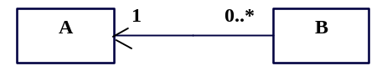
I figuren ovenfor representerer A og B to klasser, og det er en assosiasjon fra B til A. For eksempel kan A her representere et register med beskrivelse av flytyper, mens B er et register med flyruter. Det vil da være en referanse fra hver enkelt flyrute til den flytypen som benyttes på ruten, men det er ikke lagt opp til at det med utgangspunkt i flytypen skal være mulig å finne ut hvilke flyruter den benyttes på.
Tallene (kardinaliteten) som er vist ved linjens ender, angir at det for hver forekomst av B må finnes en (1) forekomst av A, og at det for hver forekomst av A kan finnes 0 eller flere (0..*) forekomster av B.
Merk: For at det skal være mulig å mappe UML-modellen direkte over til XML, må minst en av endene på en hver assosiasjon ha kardinaliteten 1 eller 0..1. Dette innebærer at det i de tilfeller hvor det er behov for en "mange-til-mange relasjon", så må det innføres en ekstra klasse slik at en får en "mange-til-en relasjon" og en "en-til-mange relasjon", slik som vist i etterfølgende figur.
➔
A
B
0..*
1..*
1
A
B
0..*
1..*
AB
1

Aggregeringer
Aggregering er en spesiell form for assosiasjon som benyttes når et hele skal bygges opp av flere deler. Aggregering symboliseres med et rutersymbol i den delen som utgjør helheten. En spesielt sterk form for aggregering er sammensetning (composition) som angis ved at rutersymbolet er fylt. Dette benyttes når en del alltid må inngå i ett, og bare ett, hele, delen kan altså ikke eksistere utenfor den enhet som den inngår i. Kardinaliteten blir da alltid 1 eller 0..1 og kan være sløyfet dersom den er 1. Mens en sammensetning (composition) får sitt innhold gjennom instansverdier fra de aktuelle klassene (containment by value), får andre aggregeringer sitt innhold gjennom referanser til instansverdier fra de aktuelle klassene (containment by reference). Denne forskjellen benyttes aktivt under oppbyggingen av meldingsstrukturen.
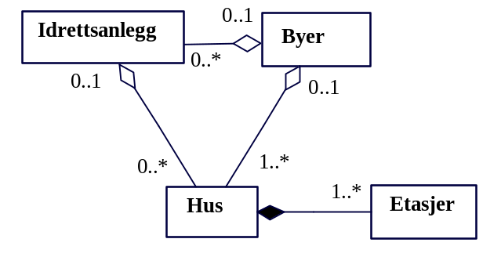Hvordan aggregeringer benyttes, er enklest å forklare med et eksempel slik som vist i figuren foran.
Figuren uttrykker følgende:
- Et Hus består av en eller flere Etasjer. Enhver Etasje må inngå i ett, og bare ett, enkelt Hus og eksisterer ikke utenfor den sammenheng som Huset utgjør. Etasjer kan bare refereres til som en del av det spesifikke Huset den inngår i. Et Hus derimot, har en selvstendig mening og kan inngå i flere sammenhenger.
- Et Hus kan maksimalt inngå i ett Idrettsanlegg, mens et Idrettsanlegg kan bestå av flere hus, men det finnes også Idrettsanlegg uten Hus.
- Hvert enkelt Hus eller Idrettsanlegg kan maksimalt inngå i én By, men de kan også ligge utenfor byene.
- En By består av et eller flere Hus, og det kan også finnes Idrettsanlegg der. En By uten hus gir knapt noen mening, men det er ikke noe krav at det skal finnes et Idrettsanlegg der.

Generaliseringer og spesialiseringer
En generalisering benyttes for å samle en del egenskaper (attributter og relasjoner) som er felles for flere klasser. Figuren nedenfor viser to eksempler på generaliseringer:
- Pasient og Helsepersonell er begge spesialiseringer av Person
- 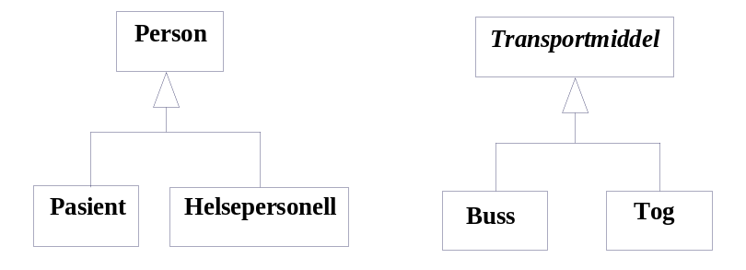Buss og Tog er begge spesialiseringer av Transportmiddel.
En annen måte å uttrykke det samme på er:
- Person er en generalisering av Pasient og Helsepersonell
- Transportmiddel er en generalisering av Buss og Tog.

Abstrakte klasser
I forbindelse med generaliseringer benyttes det ofte abstrakte klasser. Dette er klasser som kun eksisterer i form av sine spesialiseringer. At en klasse er abstrakt, angis ved at klassenavnet står i kursiv.
I figuren foran er Transportmiddel en abstrakt klasse, det vil si at konkrete transportmidler kun forekommer i form av spesialiseringene Buss og Tog, og det finnes ikke transportmiddel som er både Buss og Tog. Det vil ofte likevel gi mening å referere til Transportmiddel som sådan; en del egenskaper (som hastighet, energiforbruk etc.) kan være felles for disse, og når en for eksempel skal ut på en kortere reise, kan det være bekvemt å bestille denne uten i første omgang å ta stilling til om en skal benytte Buss eller Tog.
Person, derimot, er en konkret klasse. Dette innebærer at det kan finnes Personer som verken er Pasient eller Helsepersonell, og at samme Person kan være både Pasient og Helsepersonell.
Merk at instanser fra abstrakte klasser aldri vil kunne forekomme i en konkret meldingsinstans, det er kun spesialiseringene som kan forekomme som instanser. Av den grunn vil abstrakte klasser ikke finnes igjen i det XML-skjemaet som skal benyttes ved meldingsutvekslingen.

Oppsummering av benyttet UML-notasjon
I dette avsnittet er det en kort oppsummering av benyttet UML-notasjon. 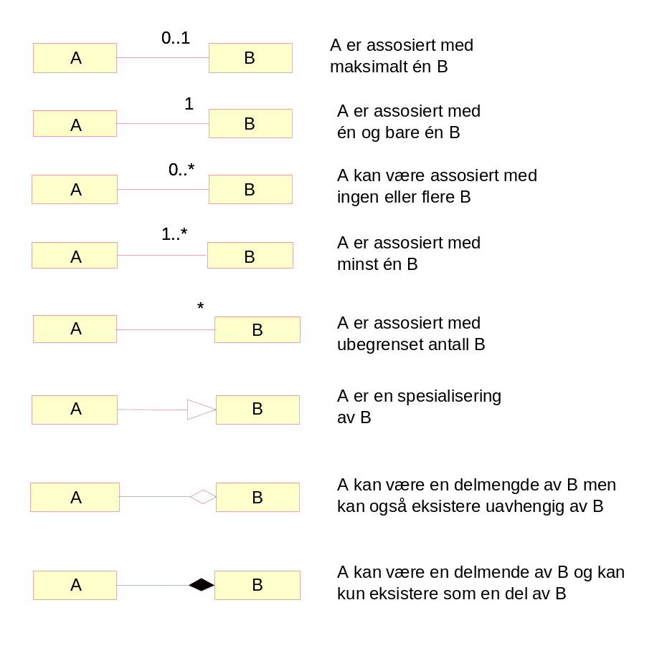

Overgang fra UML til XML
Under utarbeidelsen av meldingssmodellen er det tatt hensyn til at XML-syntaks skal benyttes for meldingen, og all informasjon som er nødvendig for å kunne utarbeide et XML skjema er tatt med i modellen.
Ved overgang fra UML til XML skjema benyttes følgende prinsipper for attributter og klasser:
- Alle attributter blir til et XML element av den type (complexType) som datatypen angir.
- Alle konkrete klasser blir et sammensatt XML element som inneholder XML elementer for hvert attributt som inngår i klassen.
For assosiasjoner benyttes følgende prinsipper:
- En sammensetning (composition) innebærer at aggregeringen inneholder instansverdier fra de aktuelle klassene (containment by value). I XML innebærer dette at det XML elementet som utgjør aggregeringen, vil inneholde de klasser som inngår i aggregeringen i form av XML elementer.
- For aggregeringer som får sitt innhold gjennom referanser til instansverdier fra de aktuelle klassene (containment by reference) og for andre assosiasjoner som ikke innbærer aggregering, benyttes XML funksjonene key og keyref. I UML-modellen skal det i slike tilfeller finnes en attributt i klassen på den siden av assosiasjonen hvor kardinaliteten er 1 eller 0..1 som inneholder en referanse til primærnøkkelen for en instans av klassen på den andre enden av assosiasjonen. Sist nevnte attributt blir i XML et element som registreres som key for det XML elementet som utgjør klassen. Først nevnte attributt blir i XML et element og dette blir angitt som keyref og satt til å peke på den angitte key.

GMD: General Message Description
HMD: Hierarchical Message Description
Det må vurderes i pilotperioden om også kliniske opplysninger fra henvisningen skal være med i meldingen slik at meldingen kan fungere som en henvisning dersom opprinnelig mottaker videresender henvisningen til en annen instans.
UML: Unified Modeling Language.
Vanligvis er det ikke behov for å ha med partenes adresse i tilbakemeldingen

